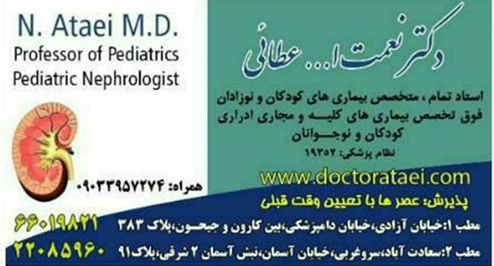

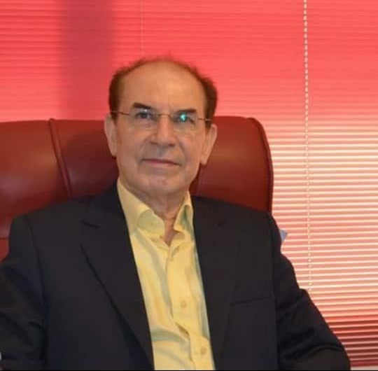

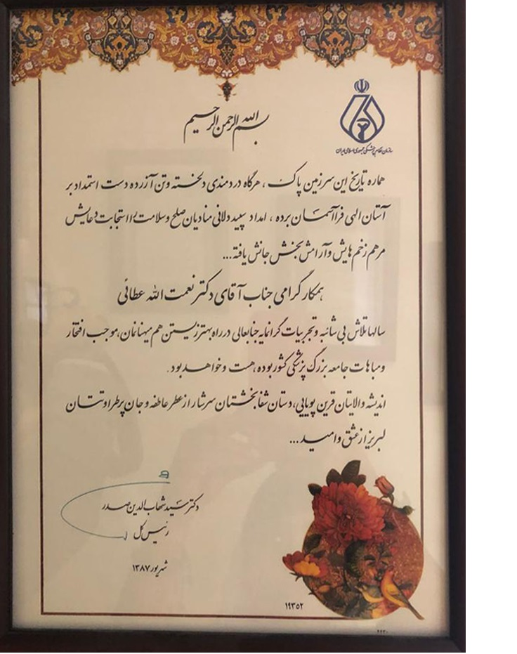
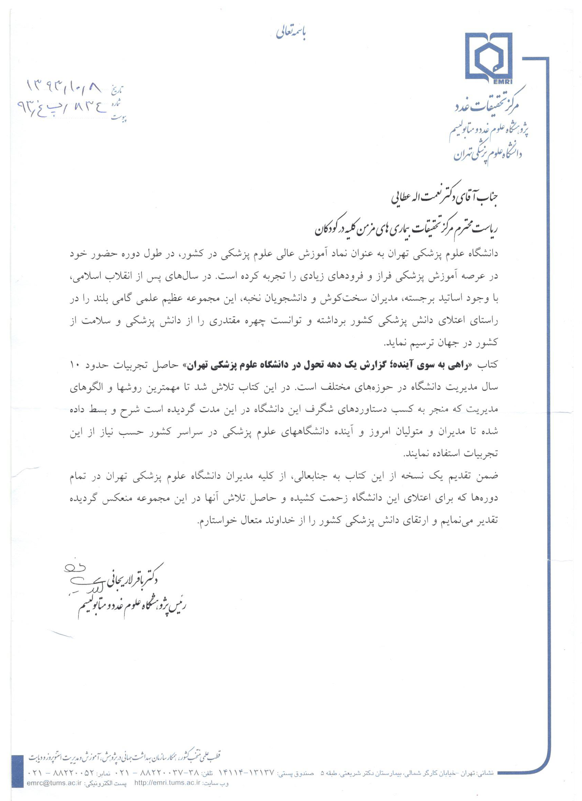
تقدیر رئیس پژوهشگاه علوم غدد و متابولیسم از مدیران دانشگاه

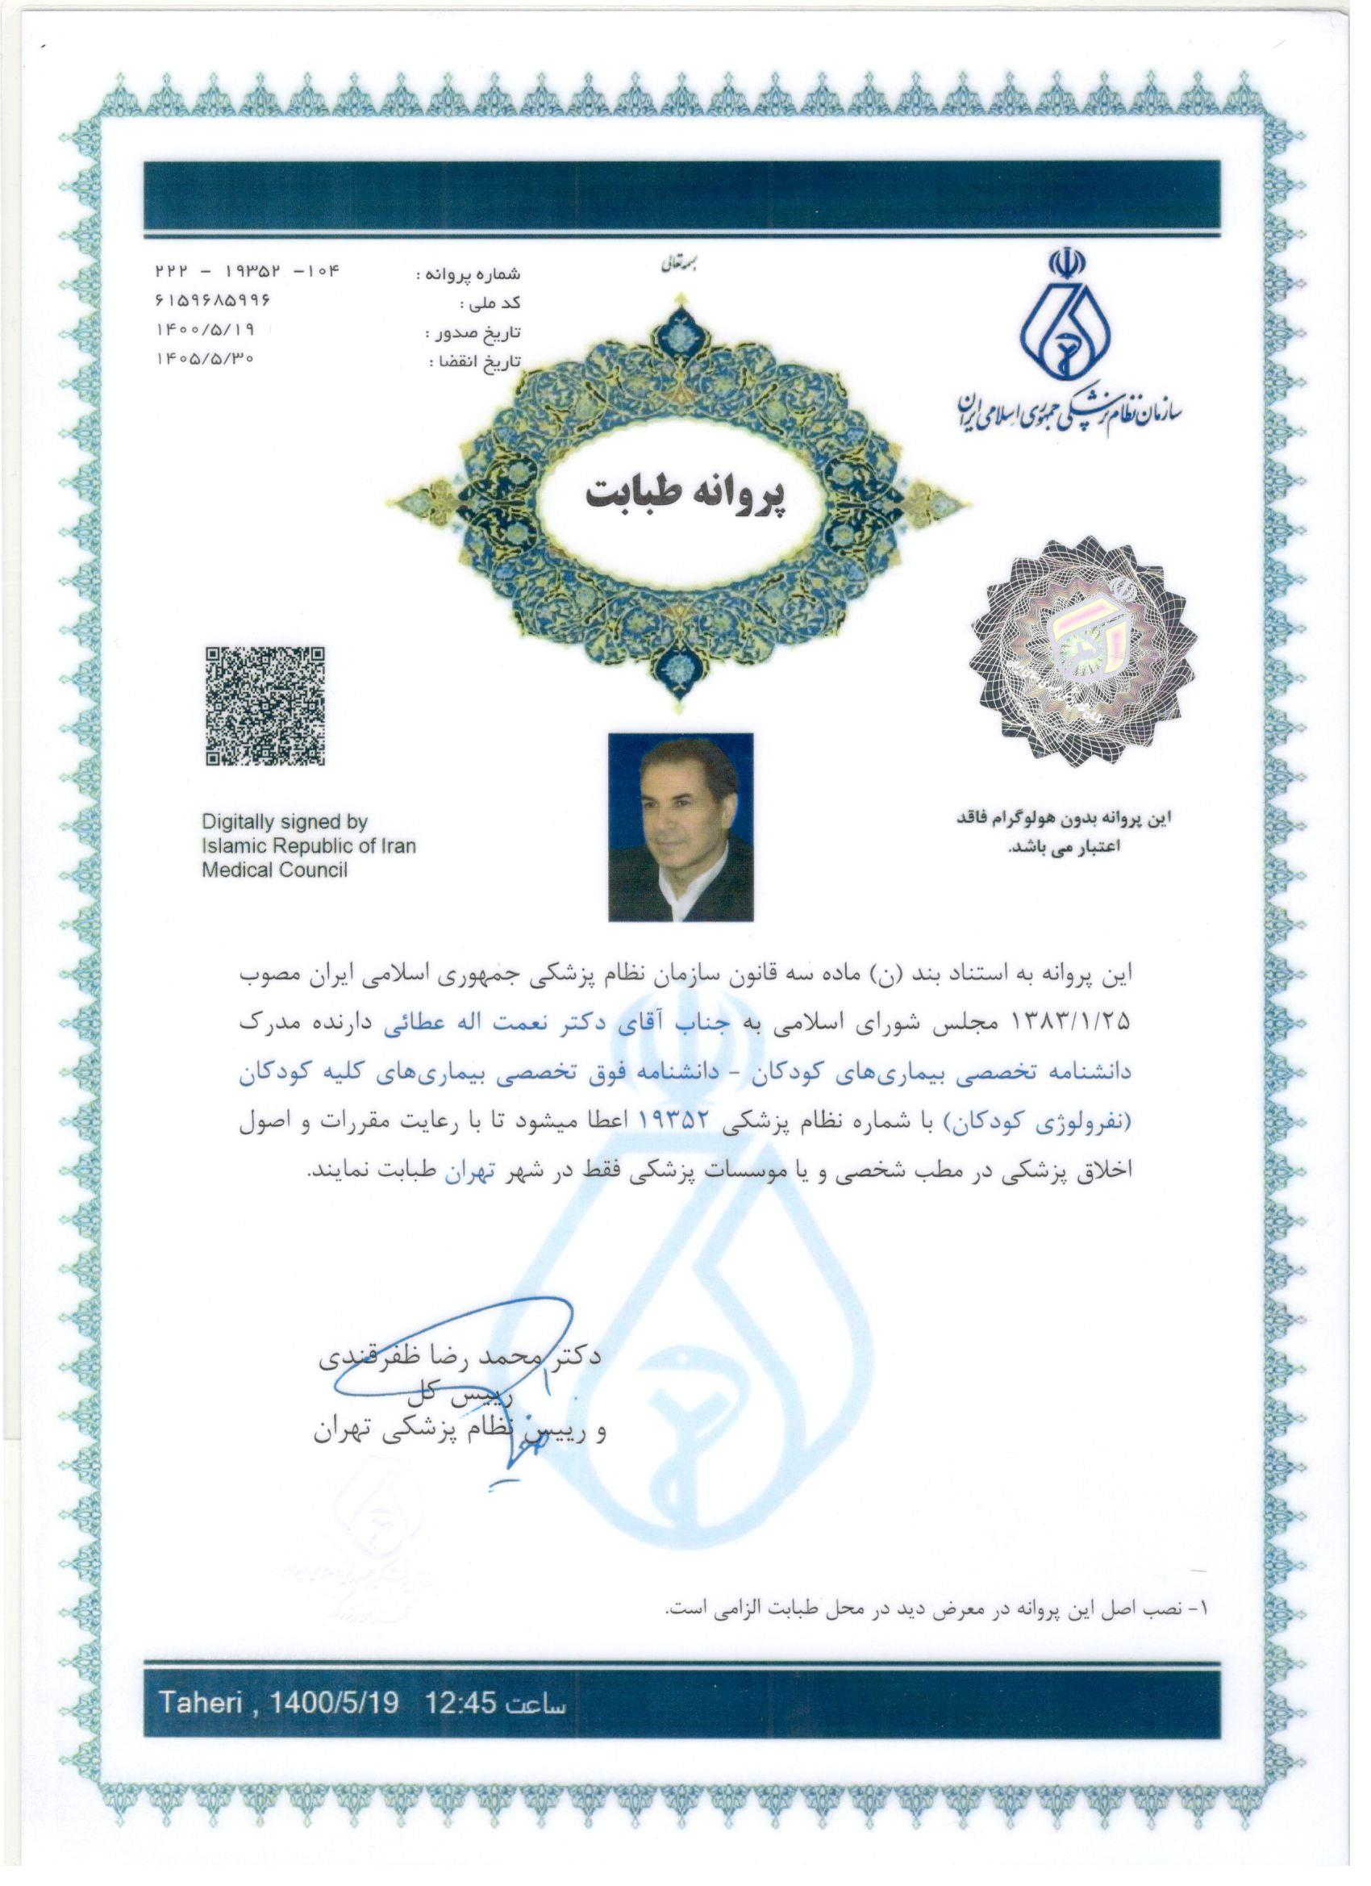

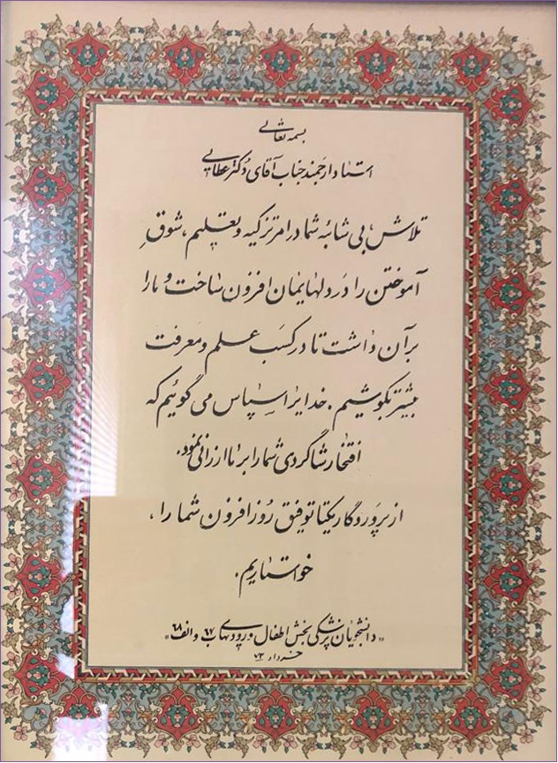
لوح تقدیر دانشجویان پزشکی ورودی 67 و 68

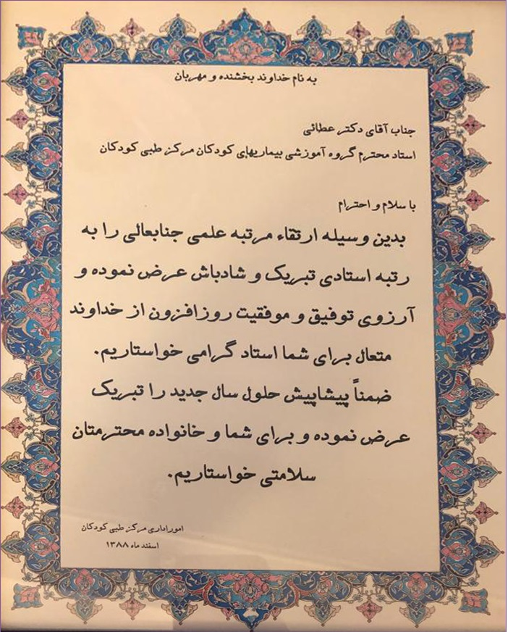
تقدیر امور اداری مرکز طبی کودکان

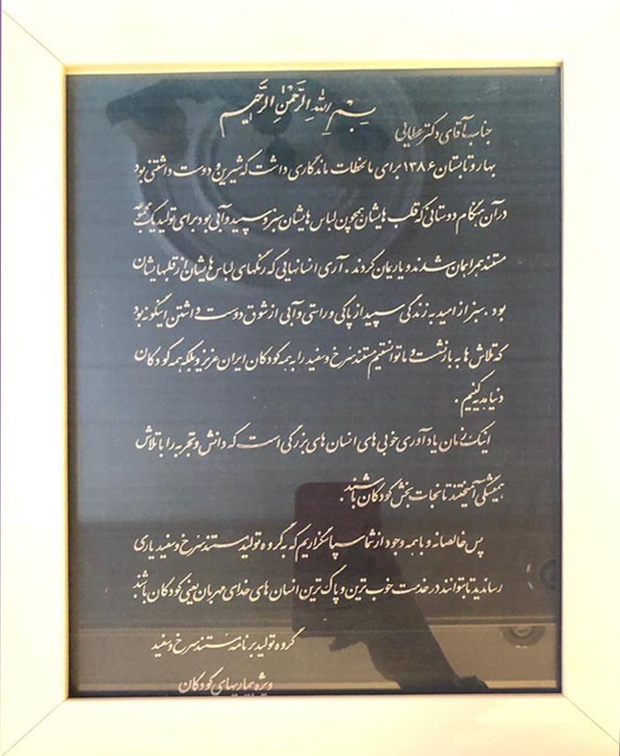
لوح تقدیر صدا و سیما

کسب رتبه دوم توسط دستیار فوق تخصصی کلیه در آزمون دانشنامه فوق تخصصی سال 1390

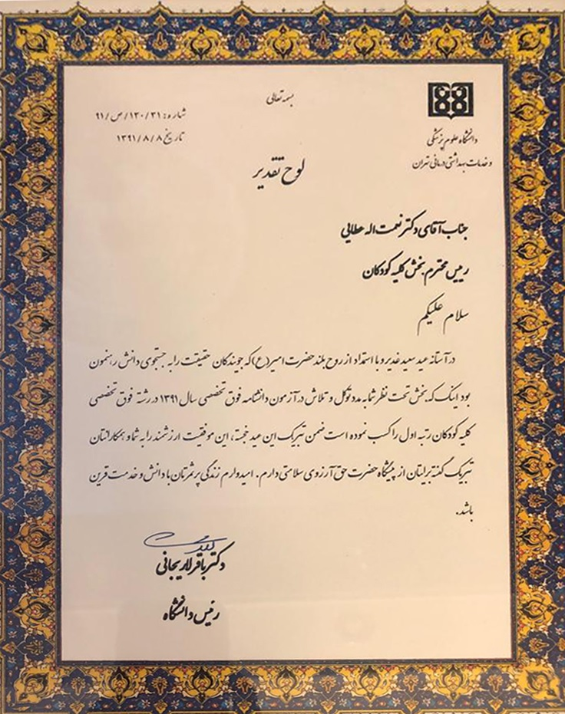
کسب رتبه اول توسط دستیار فوق تخصصی کلیه در آزمون دانشنامه فوق تخصص سال 1391

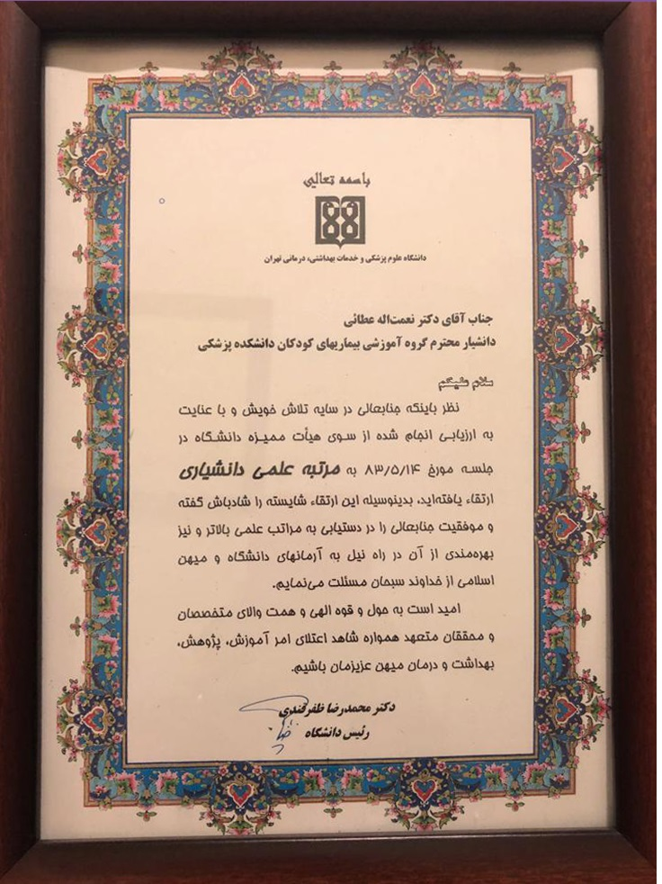
(لوح تقدیر رئیس دانشگاه (ارتقاء به دانشیاری

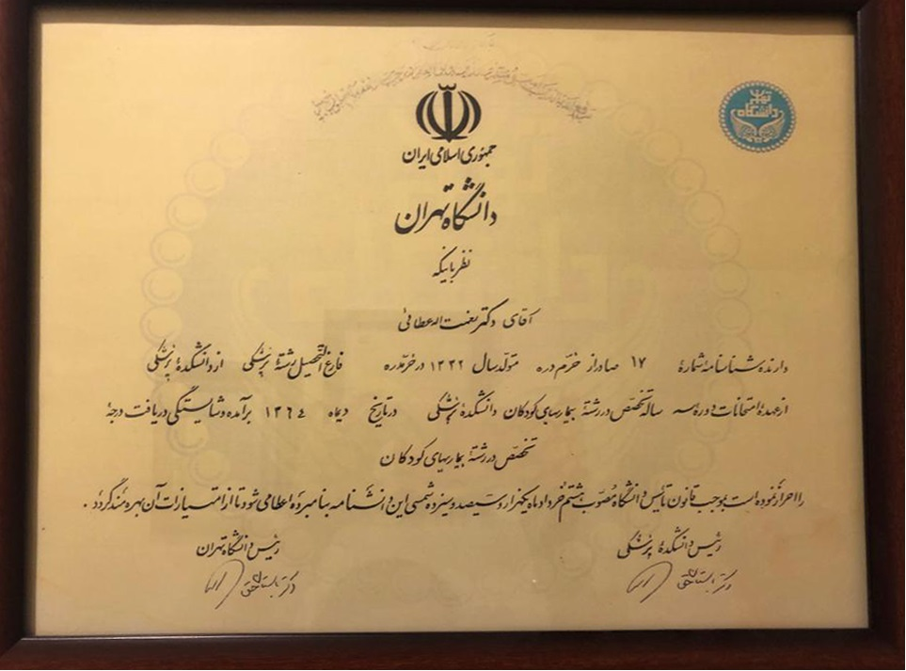
دانش نامه تخصصی
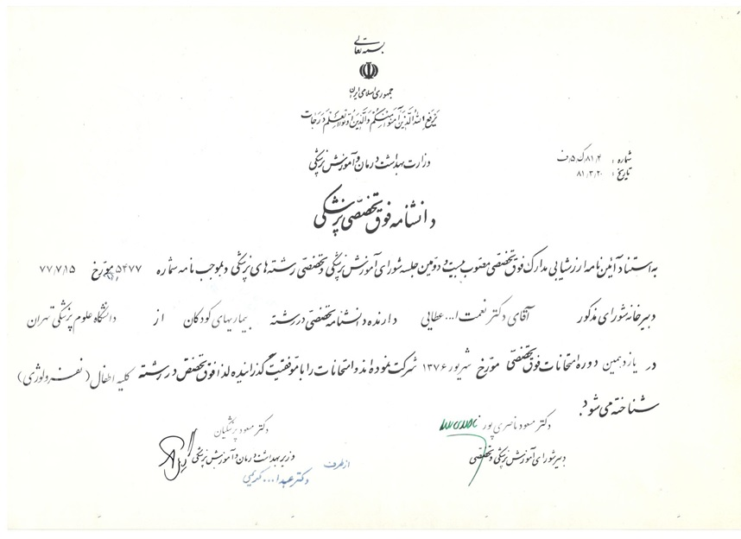
دانشنامه فوق تخصصی

